

Gestión y empoderamiento comunitario bajo el enfoque OVOP

Breve descripción:
Este componente profundiza en la ruta metodológica del enfoque OVOP, fortaleciendo la capacidad de las comunidades para planificar acciones, liderar procesos y gestionar iniciativas locales. Incluye herramientas para el empoderamiento, el liderazgo comunitario y la comunicación asertiva, fundamentales para dinamizar proyectos territoriales y consolidar la participación colectiva.

Diciembre 2025
Tabla de contenido
Introducción 4
1. Ruta metodológica 7
1.1. Guía para la elaboración del Plan de Acción Comunitario 7
1.2. Guía de Negocio Colectivo para la gestión de Mi Producto OVOP 19
1.3. Guía para el análisis de actores 36
1.4. Guía de Estrategia de Marca Territorial 44
1.5. Guía de participación y desarrollo comunitario 55
1.6. Guía de Marketing 57
1.7. Guía de planificación participativa basada en el marco lógico 65
1.8. Guía para la realización de talleres 73
2. Empoderamiento en el contexto comunitario 76
2.1. Metodologías de empoderamiento 76
2.2. Habilidades para el liderazgo comunitario 77
2.3. Aplicación del empoderamiento en procesos OVOP 78
3. Comunicación asertiva según el enfoque OVOP 80
3.1. Tipos de comunicación 80
3.2. Interacción con la comunidad 81
Síntesis 83
Material Complementario 85
Glosario 86
Referencias bibliográficas 88
Créditos 90

Introducción
Este componente presenta los elementos fundamentales de la Ruta Metodológica OVOP y su aplicación en los procesos comunitarios orientados al desarrollo territorial. Se describen las principales guías operativas que acompañan la planeación, ejecución y evaluación de las iniciativas locales, abarcando aspectos como la elaboración del plan de acción comunitario, la gestión del Negocio Colectivo, el análisis de actores, la estrategia de marca territorial, la participación comunitaria, el marketing y la planificación participativa basada en el marco lógico. También se incluyen orientaciones para la realización de talleres, entendidos como espacios clave para la articulación de actores y la construcción colaborativa.
Además, el componente profundiza en el empoderamiento desde una perspectiva comunitaria, presentando metodologías, habilidades de liderazgo y su relación con la implementación del enfoque OVOP. Finalmente, se aborda la comunicación asertiva como una herramienta estratégica para facilitar el diálogo, fortalecer el tejido social y promover la interacción efectiva entre los diferentes actores del territorio.
Este conjunto de contenidos permite comprender cómo se construyen, fortalecen y consolidan las iniciativas OVOP, asegurando procesos participativos, incluyentes y orientados a la transformación del entorno desde una visión colectiva.
Para comprender la importancia del contenido y los temas abordados, se recomienda acceder al siguiente video:

- Gestión y empoderamiento comunitario bajo el enfoque OVOP
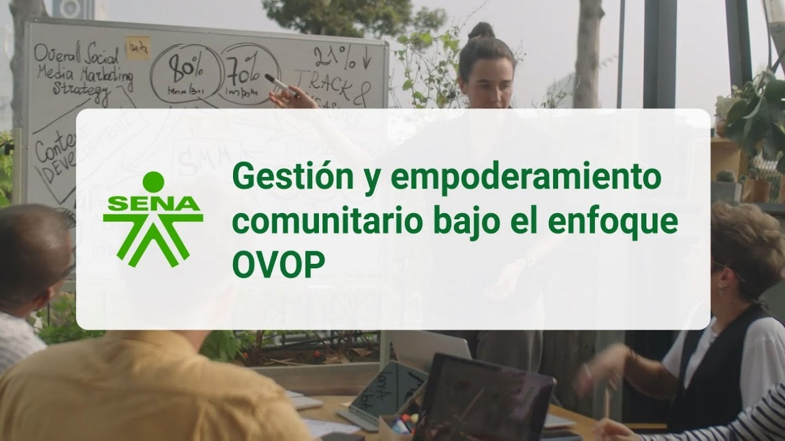
Enlace de reproducción del video
Síntesis del video: Gestión y empoderamiento comunitario bajo el enfoque OVOP
La transformación de un territorio comienza cuando su comunidad identifica sus fortalezas y decide proyectarlas al mundo. Para lograrlo, la metodología OVOP ofrece una ruta clara que integra herramientas prácticas, estratégicas y participativas. La ruta metodológica avanza hacia la formulación del Plan de Acción Comunitario, un instrumento que profundiza la planificación colaborativa y organiza las acciones que consolidan la visión construida por la comunidad.
Posteriormente, el Negocio Colectivo orienta la manera en que el producto identitario puede gestionarse de forma sostenible, articulando esfuerzos y garantizando beneficios para todos. Paralelamente, el análisis de actores permite reconocer quiénes influyen en el proceso, cómo se relacionan y de qué manera pueden fortalecer la iniciativa.
La construcción de Marca Territorial añade un componente clave: proyectar la identidad local y diferenciarla en los mercados. Junto con ello, la participación comunitaria, el marketing y la planificación basada en el marco lógico consolidan una estructura sólida para tomar decisiones informadas y avanzar con rumbo claro.
El proceso también requiere fortalecer habilidades internas. Las metodologías de empoderamiento impulsan la capacidad de liderazgo en cada territorio, promoviendo la autonomía, el trabajo colaborativo y la toma de decisiones conscientes.
Finalmente, la comunicación asertiva garantiza interacciones respetuosas y efectivas entre los participantes, permitiendo construir acuerdos, resolver diferencias y conectar la iniciativa con la comunidad.
En conjunto, estas herramientas impulsan procesos OVOP que nacen desde la identidad local, se construyen con participación real y consolidan territorios capaces de liderar su propio desarrollo.

Ruta metodológica
Continuando con el proceso metodológico del enfoque OVOP, esta sección reúne las guías que orientan la planificación, organización y ejecución de las acciones comunitarias. Su propósito es facilitar la toma de decisiones, fortalecer la gestión territorial y asegurar que cada fase del proceso contribuya al desarrollo local desde una visión participativa y articulada.

Guía para la elaboración del Plan de Acción Comunitario
La guía para la elaboración del plan de acción es una herramienta fundamental de planificación participativa que orienta la ruta de trabajo hacia el cumplimiento del sueño colectivo. A través de ella, la comunidad define actividades, responsables y tiempos de ejecución, garantizando que los actores y líderes comunitarios participen activamente en la construcción de “Mi Producto” OVOP a partir de los recursos disponibles en el territorio.
En el enfoque OVOP Colombia, el Plan de Acción Comunitario se estructura en tres componentes principales:
- Competitividad de los productos o creación de valor.
- Participación comunitaria e inclusión social, expresada en la conformación y fortalecimiento de comunidades de práctica.
- Mecanismos de gestión, basados en procesos de autogestión y cogestión que permitan dinamizar el territorio y avanzar hacia el sueño colectivo.
Planear bajo el enfoque OVOP implica activar los principios de autogestión, creatividad y participación comunitaria. Este proceso busca que las comunidades desarrollen su potencial colectivo, asumiendo responsabilidades compartidas entre pares y con las instituciones del territorio. De este modo, se promueve la búsqueda conjunta de soluciones a situaciones socialmente relevantes.
La planificación OVOP también integra la perspectiva de backcasting, un enfoque que inicia desde el futuro deseado. La comunidad proyecta su visión o sueño y, desde allí, retrocede al presente para identificar las acciones necesarias que permitan alcanzarlo. La pregunta central es:
¿Qué debe hacerse hoy para lograr nuestro sueño colectivo?
- Perspectiva de backcasting
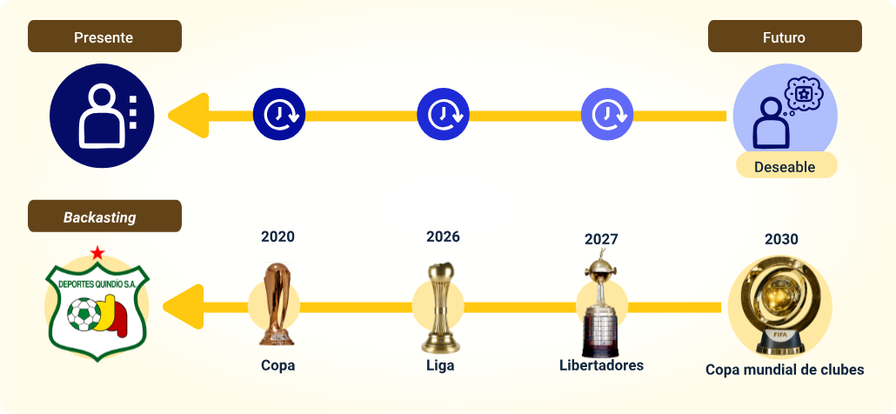
Nota. Tomado de la Guía 6 OVOP Colombia (SENA, JICA, MinCIT, 2020).
Este enfoque facilita que la comunidad reflexione sobre las acciones, recursos, actores e instituciones requeridas para avanzar hacia la visión planteada, identificando relaciones causa–efecto que fundamentan el proceso de planificación.
El diseño del plan de acción también contribuye al fortalecimiento de las comunidades de práctica, entendidas como grupos que comparten ideas, intercambian conocimientos, generan soluciones e impulsan procesos de innovación en torno a un propósito común.
Para llevar a cabo el taller de elaboración del plan de acción OVOP, es necesario haber desarrollado previamente las actividades descritas en la “Estrategia de Desarrollo Local Incluyente OVOP Colombia”. Las condiciones previas e insumos esenciales son:
- Resultados del análisis de cadena de valor simple de “Mi Producto” OVOP.
- Resultados del efecto económico múltiple de “Mi Producto” OVOP.
- Sueño colectivo formulado.
Los conceptos OVOP que se trabajan en este taller, ya estudiados anteriormente son:
- Desarrollo endógeno.
- Backcasting.
- Planeación participativa.
- Plan de acción comunitario.
Con el fin de orientar de manera estructurada esta fase, se presenta la ficha técnica correspondiente al plan de acción. Esta herramienta describe objetivos, condiciones previas, actividades, tiempos, materiales y metodologías recomendadas para el taller, facilitando la organización del trabajo comunitario y la construcción colaborativa de propuestas innovadoras alineadas con el enfoque OVOP.

- Ficha técnica para la elaboración del Plan de Acción Comunitario
ENFOQUE DE DESARROLLO LOCAL OVOP COLOMBIA
GUÍA PARA LA ELABORACIÓN DEL PLAN DE ACCIÓN COMUNITARIO
Objetivo del taller: formular un plan de acción comunitario bajo el enfoque OVOP, el cual será la ruta de trabajo de la iniciativa identificando actividades que permitan alcanzar el sueño colectivo para la revitalización del territorio alrededor del producto OVOP definido.
Condiciones previas:
- Resultados análisis de cadena de valor simple de “Mi Producto” OVOP.
- Resultados efecto económico múltiple de “Mi Producto” OVOP.
- Sueño colectivo.
Agenda y resultados esperados
Actividad | Tiempo | Resultados
Registro de participantes. | 15 minutos | Registro de asistencia.
Introducción: contextualizar a los participantes acerca del objetivo del taller. | 30 minutos | Sensibilización alrededor de los conceptos.
Identifiquemos nuestros líderes y actores de cambio: los participantes identifican el tipo de liderazgo con el que se sienten representados, escribiéndolo en una tarjeta de color según la categoría. Luego, estas tarjetas se entregan a los líderes de mesa, quienes las organizan en un pliego con tres columnas correspondientes a los tipos de líderes OVOP. | 60 minutos | Clasificación líderes y actores.
Receso. | 15 minutos | Espacio de descanso.
Construcción de los objetivos del plan de acción por los tres componentes: los participantes retoman el sueño colectivo y se dividen en grupos según su tipo de liderazgo. Cada grupo trabaja uno de los tres componentes del plan de acción: participación e inclusión social, competitividad del producto u organización institucional, según el liderazgo que representan. | 45 minutos | Objetivos por componentes.
Actividades, responsables y tiempos de ejecución del plan de acción comunitario: cada grupo realiza una lluvia de ideas para definir actividades de corto y mediano plazo que permitan alcanzar el objetivo específico. Estas ideas se registran en un pliego de papel previamente dispuesto con los espacios para actividades, responsables y tiempos de ejecución. | 45 minutos | Listado de actividades, responsables y tiempos por plan de acción.
Conformación del Comité Local OVOP: retomar el concepto de comité OVOP y, mediante consenso con los participantes, definir si el Comité Local será del nivel de productores, municipal o departamental, según la dinámica del territorio y los actores presentes en el taller. | 20 minutos | Listado de personas que conforman el comité.
Retroalimentación y cierre del taller. | 15 minutos | Conclusiones y pasos siguientes.
Materiales y recursos empleados
Ejemplo de lista de chequeo de materiales
Material | Cantidades / Descripción
Tarjetas de cartulina. | 100 de cada color (rojo, azul, amarillo y verde) 7,5 x 12,5 cm.
Post-it pequeño. | 2 paquetes de colores.
Marcador punta gruesa. | 20 negros, 4 rojos y que sean borrables.
Marcador punta fina. | 20 negros.
Cinta de papel. | 2 de 24 mm de anchos y 2 de 48 mm de ancho.
Rótulos adhesivos. | 100 de cada color (4 colores diferentes).
Papel bond. | 20 pliegos.
Hojas en blanco. | 20 tamaño carta.
Lapiceros. | 20 negros.
Ejemplo de lista de chequeo de impresiones
Documento / Formato | Cantidades / Descripción
Mapa en blanco. | Tamaño pliego con división política de zona urbana y rural.
Objetivos del taller. | Tamaño pliego.
Reglamento del taller. | Tamaño pliego.
Agenda del día. | Tamaño pliego.
Formato de calendario. | Medio pliego.
Listado de asistencia. | Tamaño carta.
Cuestionarios. | Copias igual a # de participantes. | Cuestionarios.
Guía del taller. | Copias igual a # de participantes.
Metodologías sugeridas
- Lluvia de ideas.
Después del taller
Digitar y organizar los resultados del taller. También se sugiere elaborar un informe ejecutivo del taller que contenga la siguiente información:
- Lista de asistencia.
- Dinámica del taller.
- Dificultades y aciertos.
- Resultados.
- Conclusiones y recomendaciones.
- Revisar la evaluación del taller y establecer acciones de mejora.
- Compartir esta información con los asistentes para recibir su retroalimentación. Esto se puede realizar vía correo electrónico, en cartelera pública si es posible o en la siguiente reunión.
Con el fin de fortalecer los conocimientos y orientar el desarrollo práctico de esta fase, se recomienda consultar el documento: Anexo1.DM_06_Guia_taller_para_la_elaboracion_del_plan_de_accion_OVOP, ubicado en la carpeta anexos.

Guía de Negocio Colectivo para la gestión de Mi Producto OVOP
Esta guía presenta las pautas para la creación de un Negocio Colectivo, con potencial de desarrollo en un territorio definido. Los pasos aquí propuestos se basan en la experiencia adquirida en la primera fase del proyecto OVOP Colombia y se sustentan en procesos económicos orientados a mejorar las condiciones de vida de las comunidades.
Un Negocio Colectivo se entiende como un sistema de integración que reúne a individuos, unidades familiares y organizaciones alrededor de un emprendimiento común. Este modelo permite juntar recursos, capacidades y talentos para ampliar los resultados, fortalecer habilidades comunitarias y promover el valor único del producto a través del marketing territorial.
- Negocio colectivo
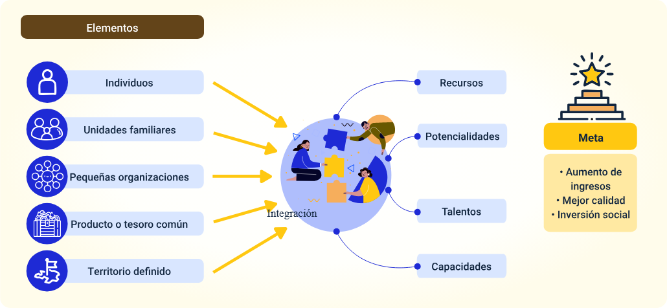
Nota. Adaptado de la Guía 7 OVOP Colombia (SENA, JICA, MinCIT, 2020).

Negocio colectivo
- Elementos
- Individuos
- Unidades familiares
- Pequeñas organizaciones
- Producto o tesoro común
- Territorio definido
Toda la integración anterior genera:
- Recursos
- Potencialidades
- Talentos
- Capacidades
Para llegar a la meta generando:
- Aumento de ingresos
- Mejor calidad
- Inversión social
Cada vez más comunidades se organizan para obtener mejores resultados. En varios territorios del país es común identificar grupos que producen y comercializan un mismo producto, como:
- Bocadillo veleño – Vélez (Santander).
- Cerámica negra – La Chamba (Tolima).
- Sombrero vueltiao y productos en caña flecha – Tuchín (Córdoba).
- Mochilas Wayuu – La Guajira.
- Tesoros o productos propios de un territorio
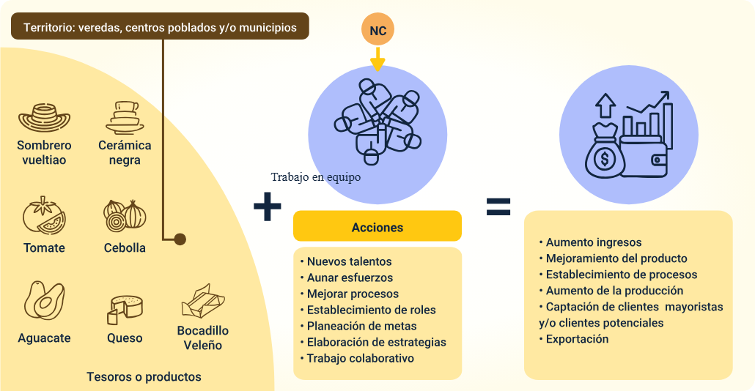
Nota. Tomado de la Guía 7 OVOP Colombia (SENA, JICA, MinCIT, 2020).
Tesoros o productos propios de un territorio
- Territorio: veredas, centros poblados y/o municipios generan
  - Sombrero Cerámica
  - vueltiao
  - Cerámica negra
  - Tomate
  - Cebolla
  - Aguacate Queso
  - Bocadillo Veleño
  - Tesoros o productos
El trabajo en equipó genera acciones como:
    - Nuevos talentos
    - Aunar esfuerzos
    - Mejorar procesos
    - Establecimiento de roles
    - Planeación de metas
    - Elaboración de estrategias
    - Trabajo colaborativo
Que a su vez producen el:
- Aumento ingresos
- Mejoramiento del producto
- Establecimiento de procesos
- Aumento de la producción
- Captación de clientes mayoristas y/o clientes potenciales
- Exportación
Un ejemplo emblemático es Tuchín, Córdoba, donde el 90 % de sus 57.361 habitantes trabaja en la cadena de valor de la caña flecha: 73,3 % en tejido, 13,6 % en confección, 6,8 % en sombrerería y 2,3 % en cestería (DANE, 2024).
Aclaración de conceptos: Negocio individual vs Negocio Colectivo.
Negocio individual: corresponde a un emprendimiento con un único dueño responsable de la gestión, los beneficios y los riesgos. Su objetivo principal consiste en minimizar costos y aumentar ingresos para maximizar ganancias.
- Representación de un negocio individual
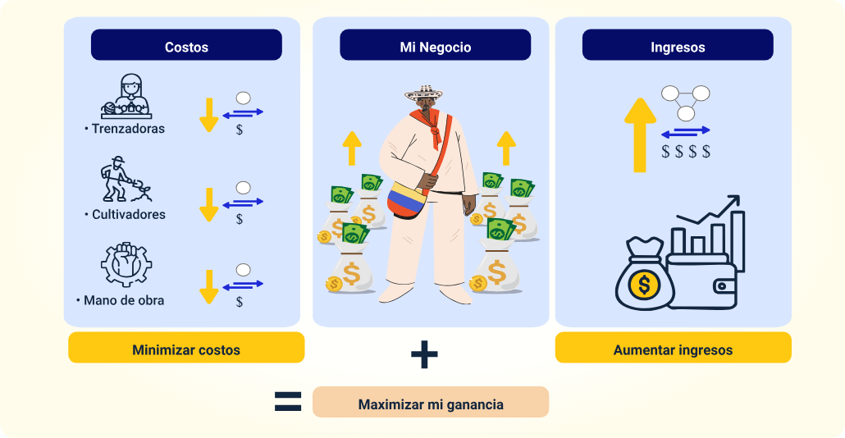
Nota. Tomado de la Guía 7 OVOP Colombia (SENA, JICA, MinCIT, 2020).
- Negocio Colectivo: se integra por varias personas, familias u organizaciones que asumen responsabilidades compartidas mediante un enfoque colaborativo. Su propósito es mejorar el valor del producto, incrementar la capacidad de venta, abrir nuevos mercados y fortalecer los beneficios colectivos e individuales.
Pueden integrar un Negocio Colectivo quienes:
  - Posean un producto común.
  - Tengan claridad del territorio donde operan.
  - Participen en la cadena de valor del producto.
  - Tengan disposición para trabajar en equipo.
  - Busquen dar valor a su producto.
  - Estén abiertos a esquemas colaborativos.
- Representación de un Negocio Colectivo
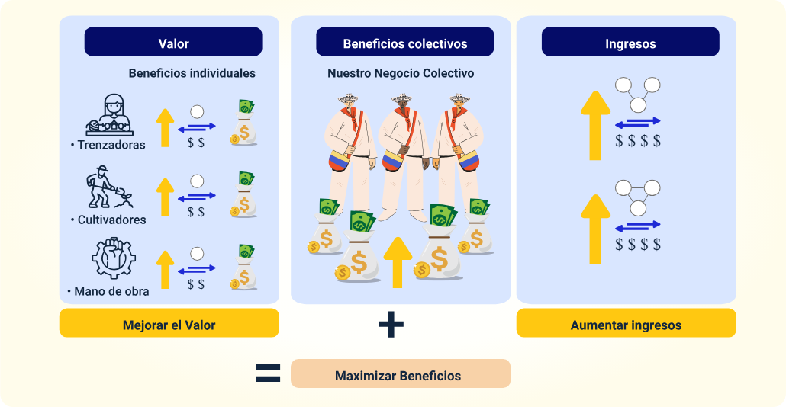
Nota. Tomado de la Guía 7 OVOP Colombia (SENA, JICA, MinCIT, 2020).
Cuando un territorio selecciona “Mi Producto” OVOP e identifica a las unidades familiares, organizaciones e individuos que hacen parte de su cadena de valor y que están interesados en establecer relaciones de trabajo colaborativo para impulsar el crecimiento económico de su comunidad, es necesario definir un modelo de negocio que permita cumplir con los objetivos principales de dicho trabajo colectivo.
- Se busca aumentar los ingresos de “Mi Producto” mediante una gestión comercial eficiente que permita abrir nuevos canales de venta y establecer precios competitivos.
- También se pretende maximizar los beneficios a través de la mejora en los procesos de producción, aumentando la rentabilidad en cada etapa de la cadena de valor y cumpliendo con los estándares de calidad, diseño y acceso a nuevos mercados.
- Además, se busca posicionar “Mi Pueblo” a partir de “Mi Producto”, estableciendo una relación directa entre la imagen del territorio (nombre, valores, historia, tesoros, etc.) y las características del producto, con el fin de fortalecer tanto el valor del producto como el del entorno, generando una Marca Territorial basada en el trabajo colectivo.
La estructura del Modelo de Negocio Colectivo para la gestión de “Mi Producto” OVOP se expresa en la metodología CANVAS. Este modelo permite representar, de manera gráfica, un modelo de negocio a través de nueve módulos que abarcan cuatro áreas principales: clientes, oferta, infraestructura y viabilidad económica. Para el enfoque OVOP se emplea Lean Canvas, una adaptación que ofrece una estructura más simple, pero que permite construir un modelo de negocio más completo que el obtenido mediante el modelo PICTO.
Lean Canvas es una herramienta utilizada en la fase inicial de creación de una empresa. Su propósito es validar de forma clara y visual el modelo de negocio, identificar debilidades y fortalezas y aplicar las mejoras necesarias para aumentar las posibilidades de obtener beneficios (Founderz, s. f).
- Pasos acompañamiento comercial Lean Canvas
Lean Canvas
PROBLEMAS  Necesidades, frustraciones y satisfacciones del cliente. | SOLUCIÓN  3 características del producto/servicio. | PROPUESTA DE VALOR  Una frase clara, simple, sencilla que explique qué te hace especial y cómo vas a ayudar a tus clientes a resolver su problema. | VENTAJA ESPECIAL  Qué te hace especial/diferente. | SEGMENTO DE CLIENTES  Descripción de los clientes
PROBLEMAS  Necesidades, frustraciones y satisfacciones del cliente. | METRICAS CLAVE  Actividades claves a medir. | PROPUESTA DE VALOR  Una frase clara, simple, sencilla que explique qué te hace especial y cómo vas a ayudar a tus clientes a resolver su problema. | CANALES  Cuál es la vía de acceso a clientes. | SEGMENTO DE CLIENTES  Descripción de los clientes
ESTRUCTURA DE COSTES  Costos y gastos del negocio. |  |  |  | FLUJO DE INGRESOS  Cómo vamos a ganar dinero.
Nota. Adaptado de Fondo de Promoción del Periodismo (FCP), 2022, Ficha técnica y presupuesto emprendimientos, p. 12.
Una vez estructurado el modelo de Negocio Colectivo mediante Lean Canvas, es necesario avanzar hacia la planificación de mediano plazo y la definición de los pasos que permitirán convertir este modelo en una realidad dentro del territorio. Este proceso incluye tanto la organización estratégica para los próximos años como la formalización del Negocio Colectivo, garantizando que la iniciativa OVOP cuente con bases sólidas para su sostenibilidad y crecimiento.
- Plan de gestión a mediano plazo
Corresponde a un instrumento concreto orientado a desarrollar los conceptos superiores de gestión, como la misión y la visión. Se recomienda un período de tres a cinco años. Su elaboración implica analizar la situación actual, revisar detalladamente las direcciones estratégicas posibles, seleccionar la más adecuada y definir los planes de acción clave.
Por lo general, este plan incluye una estrategia para toda la organización, una estrategia por división y estrategias por función. En OVOP Colombia, los planes específicos, además de la estrategia general, se integran en el plan de acción detallado y se complementan con diferentes apoyos del Comité OVOP.
- Materialización del Negocio Colectivo
En el marco del Negocio Colectivo, la formalización consiste en establecer una organización o empresa colectiva con reconocimiento legal, con el fin de ampliar su capacidad de operación comercial y fortalecer su competitividad en el mercado. Esta formalización garantiza transparencia ante el Estado.
Colombia cuenta con legislación vigente que permite a los ciudadanos constituir empresas bajo parámetros legales y con el acompañamiento de entidades como las Cámaras de Comercio, Secretarías Económicas, Superintendencias y Ministerios.
Las dos figuras principales para formalizar una empresa ante las Cámaras de Comercio son:
- Persona natural: el ciudadano que, de manera personal, asume la titularidad legal y la responsabilidad principal de la empresa.
- Persona jurídica: “persona ficticia, capaz de ejercer derechos y contraer obligaciones, y de ser representada judicial y extrajudicialmente” (Cámara de Comercio, 2017).
Para orientar esta fase, se presenta la ficha técnica correspondiente al Negocio Colectivo para la gestión de Mi Producto. Esta herramienta describe las acciones necesarias alineadas con el enfoque OVOP.

- Ficha técnica para el Negocio Colectivo
ENFOQUE DE DESARROLLO LOCAL OVOP COLOMBIA
GUÍA DE NEGOCIO COLECTIVO PARA LA GESTIÓN DE MI PRODUCTO
Objetivo del taller: plantear un Negocio Colectivo (NC) basado en el enfoque OVOP Colombia.
Condiciones previas:
- Listado de tesoros locales.
- Fichas de productos potenciales.
- Definición de “Mi Producto OVOP”.
Agenda y resultados esperados
Actividad | Tiempo | Resultados
Registro de participantes. | 15 minutos | Registro de asistencia.
Introducción: contextualizar a los participantes acerca de los conceptos de Negocio Colectivo. | 30 minutos | Sensibilización alrededor de los conceptos.
Estructuración del modelo negocio: sensibilizar y orientar la sesión de estructuración de modelo de negocio de acuerdo a la herramienta escogida. | 60 minutos | Modelo de negocio.
Receso. | 15 minutos | Espacio de descanso.
Plan de Gestión: el proceso de creación implica analizar la situación actual, examinar exhaustivamente las direcciones y opciones de la estrategia, seleccionar la que se considere más efectiva y determinar los planes de acción claves. | 45 minutos | Plan de acción.
Materialización del Negocio Colectivo (NC). | 45 minutos | Sensibilizar acerca de la formalización del Negocio Colectivo.
Retroalimentación y cierre del taller. | 15 minutos | Conclusiones y pasos siguientes.
Materiales y recursos empleados
Ejemplo de lista de chequeo de materiales
Material | Cantidades / Descripción
Tarjetas de cartulina. | 100 de cada color (rojo, azul, amarillo y verde) 7,5 x 12,5 cm.
Post-it pequeño. | 2 paquetes de colores.
Marcador punta gruesa. | 20 negros, 4 rojos y que sean borrables.
Marcador punta fina. | 20 negros.
Cinta de papel. | 2 de 24 mm de anchos y 2 de 48 mm de ancho.
Rótulos adhesivos. | 100 de cada color (4 colores diferentes).
Papel bond. | 20 pliegos.
Hojas en blanco. | 20 tamaño carta.
Lapiceros. | 20 negros.
Ejemplo de lista de chequeo de impresiones
Documento / Formato | Cantidades / Descripción
Mapa en blanco. | Tamaño pliego con división política de zona urbana y rural.
Objetivos del taller. | Tamaño pliego.
Reglamento del taller. | Tamaño pliego.
Agenda del día. | Tamaño pliego.
Formato de calendario. | Medio pliego.
Listado de asistencia. | Tamaño carta.
Cuestionarios. | Copias igual a # de participantes.
Guía del taller. | Copias igual a # de participantes.
Metodologías sugeridas
- Lean Canvas.
- Matriz DOFA.
Después del taller
Digitar y organizar los resultados del taller. También se sugiere elaborar un informe ejecutivo del taller que contenga la siguiente información:
- Lista de asistencia.
- Dinámica del taller.
- Dificultades y aciertos.
- Resultados.
- Conclusiones y recomendaciones.
- Revisar la evaluación del taller y establecer acciones de mejora.
- Compartir esta información con los asistentes para recibir su retroalimentación. Esto se puede realizar vía correo electrónico, en cartelera pública si es posible o en la siguiente reunión.

Con el fin de fortalecer los conocimientos y orientar el desarrollo práctico de esta fase, se recomienda consultar el documento: Anexo2.DM_07_Guia_de_Negocio_Colectivo_para_la_gestion_de_Mi_Producto_OVOP, ubicado en la carpeta anexos.

Guía para el análisis de actores
Para continuar con el desarrollo del modelo de Negocio Colectivo, resulta pertinente avanzar hacia un análisis más profundo que permita comprender las dinámicas del territorio y los actores que influyen en el proceso de consolidación de la iniciativa. En esta etapa, el análisis de actores ofrece insumos conceptuales y metodológicos esenciales para identificar, clasificar y seleccionar a los actores clave vinculados al enfoque OVOP Colombia. Su aplicación permite reconocer quiénes participan en la iniciativa, las acciones que desarrollan, las relaciones que mantienen y el nivel de influencia que ejercen sobre la formulación, implementación y sostenibilidad del proyecto.
Este análisis se convierte en un componente estratégico que facilita la articulación territorial y la toma de decisiones informadas. Reconocer que los actores sociales (personas, grupos u organizaciones) poseen intereses y niveles de poder diferenciados permite anticipar riesgos, fortalecer alianzas y promover procesos de complementariedad que contribuyan a la viabilidad del Negocio Colectivo.
Entre los aspectos más relevantes que aporta esta fase se encuentran:
- La identificación de actores públicos, privados, comunitarios, religiosos o líderes locales.
- La clasificación de los actores según su rol, interés, responsabilidad o capacidad de influencia.
- El análisis de la dinámica relacional entre los actores y su impacto sobre la iniciativa.
- La identificación de oportunidades de articulación y cooperación.
- La valoración de actores clave que pueden impulsar o limitar el proceso.
- La orientación metodológica para el taller de análisis de actores y la consolidación de la ficha técnica correspondiente.
Con esta comprensión del entorno y de los actores involucrados, se establece una base sólida para introducir el “Plan de gestión a mediano plazo” y la “Materialización del Negocio Colectivo”, donde se definen las acciones estratégicas necesarias para fortalecer y formalizar la iniciativa en el territorio.
Para orientar esta fase, se presenta la ficha técnica correspondiente al análisis de actores. Esta herramienta describe las acciones necesarias alineadas con el enfoque OVOP.
- Ficha técnica para el análisis de actores
ENFOQUE DE DESARROLLO LOCAL OVOP COLOMBIA
GUÍA PARA EL ANÁLISIS DE ACTORES
Objetivo del taller: realizar un mapeo de actores que permita identificar aliados estratégicos para el desarrollo del plan de acción.
Condiciones previas:
- Plan de Acción Comunitario.
Agenda y resultados esperados
Actividad | Tiempo | Resultados
Registro de participantes. | 15 minutos | Registro de asistencia.
Introducción: el facilitador, explicara sobre los conceptos básicos de OVOP, haciendo especial énfasis en los conceptos de:  - Planeación participativa.  - Plan de acción comunitario.  - Autogestión.  - Aliados estratégicos. | 30 minutos | Sensibilización alrededor de los conceptos.
Identificación actores:  - Lluvia de ideas para hacer un listado de los diferentes actores.  - Ubicarlos en el esquema propuesto según su naturaleza (privada, asociación, mixta o pública) y rango de acción (local, departamental, regional, nacional, internacional). | 45 minutos | Calificación cualitativa.
Receso. | 15 minutos | Espacio de descanso.
Construcción la matriz de análisis: realizar un análisis cualitativo de los diferentes actores de cara al proceso participativo iniciado. | 30 minutos | Mapeo de actores.
Genere alianzas. | 30 minutos | Listado de actores con datos básicos .
Retroalimentación y cierre del taller. | 15 minutos | Conclusiones y pasos siguientes.
Materiales y recursos empleados
Ejemplo de lista de chequeo de materiales
Material | Cantidades / Descripción
Tarjetas de cartulina. | 100 de cada color (rojo, azul, amarillo y verde) 7,5 x 12,5 cm.
Post-it pequeño. | 2 paquetes de colores.
Marcador punta gruesa. | 20 negros, 4 rojos y que sean borrables.
Marcador punta fina. | 20 negros.
Cinta de papel. | 2 de 24 mm de anchos y 2 de 48 mm de ancho.
Rótulos adhesivos. | 100 de cada color (4 colores diferentes).
Papel bond. | 20 pliegos.
Hojas en blanco. | 20 tamaño carta.
Lapiceros. | 20 negros.
Ejemplo de lista de chequeo de impresiones
Documento / Formato | Cantidades / Descripción
Mapa en blanco. | Tamaño pliego con división política de zona urbana y rural.
Objetivos del taller. | Tamaño pliego.
Reglamento del taller. | Tamaño pliego.
Agenda del día. | Tamaño pliego.
Formato de calendario. | Medio pliego.
Listado de asistencia. | Tamaño carta.
Cuestionarios. | Copias igual a # de participantes.
Guía del taller. | Copias igual a # de participantes.
Metodologías sugeridas
- Análisis de actores.
Después del taller
Digitar y organizar los resultados del taller. También se sugiere elaborar un informe ejecutivo del taller que contenga la siguiente información:
- Lista de asistencia.
- Dinámica del taller.
- Dificultades y aciertos.
- Resultados.
- Conclusiones y recomendaciones.
- Revisar la evaluación del taller y establecer acciones de mejora.
- Compartir esta información con los asistentes para recibir su retroalimentación. Esto se puede realizar vía correo electrónico, en cartelera pública si es posible o en la siguiente reunión.
Con el fin de fortalecer los conocimientos y orientar el desarrollo práctico de esta fase, se recomienda consultar el documento: Anexo3.DM_08_Guia_para_analisis_de_actores, ubicado en la carpeta anexos.

Guía de Estrategia de Marca Territorial
La Guía de Estrategia de Marca Territorial, ofrece orientaciones conceptuales y metodológicas para comprender la Marca Territorial como una herramienta clave para promover cooperación orgánica entre instituciones, comunidades y actores del desarrollo local. Su propósito es fortalecer la articulación departamental y orientar la realización de talleres que permitan consolidar una estrategia de marca coherente con los principios del enfoque OVOP Colombia.
En esta fase resulta fundamental clarificar algunos conceptos esenciales:
- Marca: de acuerdo con la Asociación Americana de Marketing (AMA), una marca corresponde a un nombre, término, señal, símbolo o diseño que identifica productos y servicios y los diferencia de la competencia. Representa una promesa del vendedor y una evaluación del comprador.
- Marca Territorial: comprende dos componentes que se integran para proyectar una identidad diferenciada:
  - La imagen del territorio como representación global de la región.
  - Los productos y servicios locales que se construyen a partir de recursos propios del territorio.
- Estrategia de marca: se entiende como el proceso mediante el cual se otorga valor de marca a los productos o servicios, logrando diferenciación, posicionamiento y fortalecimiento en la toma de decisiones del cliente.
- Estrategia de Marca Territorial: constituye un proceso orientado a revitalizar el territorio mediante la creación de marca de los productos/servicios locales y de la imagen territorial. Según el Ministerio de Economía, Comercio e Industria de Japón, esta estrategia busca atraer recursos externos a partir de un ciclo virtuoso entre imagen territorial y oferta productiva local.

La implementación de la estrategia se desarrolla en tres etapas principales:
- Construcción
- Aprovechamiento
- Administración
Estas etapas se articulan con los dos ejes centrales de OVOP Colombia: la participación social y el fortalecimiento competitivo de los productos.
Para desarrollar el taller asociado a esta estrategia, se requieren dos condiciones previas:
- Nivel operativo: contar con avances en el proceso formativo OVOP y haber completado la segunda fase de la Ruta Metodológica, además de disponer de:
- Lista de recursos locales.
- Sueño colectivo de la comunidad.
- Producto o servicio priorizado.
- Plan de acción comunitaria.
- Nivel de estrategia y/o política: consolidar el grupo base del comité departamental OVOP y asegurar la intención de participación de las instituciones públicas y otros actores departamentales clave.
El desarrollo del taller contempla, de forma general, cinco pasos contenidos en la Ruta Metodológica OVOP:
- Establecer el mecanismo institucional y metodológico.
- Implementar procesos de educación interna sobre marca.
- Reconocer la situación actual del territorio y de sus productos.
- Planificar el esquema general de la estrategia de Marca Territorial.
- Elaborar el plan de acción estratégico.
Con el fin de orientar esta fase, se presenta a continuación la ficha técnica correspondiente a la Estrategia de Marca Territorial, la cual detalla las acciones necesarias alineadas con el enfoque OVOP.
- Ficha técnica para la Estrategia de Marca Territorial
ENFOQUE DE DESARROLLO LOCAL OVOP COLOMBIA
GUÍA PARA LA ESTRATEGIA DE MARCA TERRITORIAL
Objetivo del taller: crear la Estrategia de Marca Territorial.
Condiciones previas:
- Lista de recursos locales.
- Sueño colectivo de la comunidad.
- Mi Producto local (un producto o servicio local en el que han decidido trabajar primero).
- Plan de acción comunitaria.
- Grupo base del comité departamental OVOP.
Agenda y resultados esperados
Actividad | Tiempo | Resultados
Registro de participantes. | 15 minutos | Registro de asistencia.
Introducción: se recomienda que el orientador examine los contenidos de la aplicación a la comunidad real de acuerdo con las diversas situaciones del departamento y la comunidad. | 20 minutos | Sensibilización alrededor de los conceptos.
Establecer el mecanismo: el instructor debe proporcionar información básica sobre la estrategia de Marca Territorial y su importancia. | 30 minutos | Sensibilización alrededor del concepto de Marca Territorial y su estrategia.
Implementar la educación interna sobre marca: explicar a lo que apunta la estrategia de marca, mejora de valor de marca y ejemplos específicos de acciones. | 45 minutos | - Descripción del concepto marca en detalle.  - Agrupación y comprensión profunda de cada actor.
Reconocer la situación actual dentro y fuera del territorio: a partir de los productos OVOP del departamento. | 30 minutos | Socialización de los productos OVOP.
Planificar el esquema general de la Estrategia de Marca Territorial: explicar la importancia y el efecto de establecer un marco amplio para la estrategia de marca, centrándose en el concepto de marca. | 30 minutos | Esquema de la estrategia de Marca Territorial del departamento para los productos OVOP.
Elaborar el plan de acción estratégico: proporcionar información de referencia para crear un plan de actividad estratégica. | 45 minutos | Plan de Acción Estratégico basado en la estrategia de Marca Territorial (remitirse a la guía para mayores especificaciones).
Retroalimentación y cierre del taller. | 15 minutos | Conclusiones finales y pasos siguientes.
Materiales y recursos empleados
Ejemplo de lista de chequeo de materiales
Material | Cantidades / Descripción
Tarjetas de cartulina. | 100 de cada color (rojo, azul, amarillo y verde) 7,5 x 12,5 cm.
Post-it pequeño. | 2 paquetes de colores.
Marcador punta gruesa. | 20 negros, 4 rojos y que sean borrables.
Marcador punta fina. | 20 negros.
Cinta de papel. | 2 de 24 mm de anchos y 2 de 48 mm de ancho.
Rótulos adhesivos. | 100 de cada color (4 colores diferentes).
Papel bond. | 20 pliegos.
Hojas en blanco. | 20 tamaño carta.
Lapiceros. | 20 negros.
Ejemplo de lista de chequeo de impresiones
Documento / Formato | Cantidades / Descripción
Mapa en blanco. | Tamaño pliego con división política de zona urbana y rural.
Objetivos del taller. | Tamaño pliego.
Reglamento del taller. | Tamaño pliego.
Agenda del día. | Tamaño pliego.
Formato de calendario. | Medio pliego.
Listado de asistencia. | Tamaño carta.
Cuestionarios. | Copias igual a # de participantes.
Guía del taller. | Copias igual a # de participantes.
Metodologías sugeridas
- Mapeo Participativo del Territorio.
- Cartografía de Valor (OVOP Value Mapping).
- Ruta del Producto (Journey Map Territorial).
- Ejercicio de Benchmarking Local.
- Taller de Narrativas del Territorio.
Después del taller
Digitar y organizar los resultados del taller. También se sugiere elaborar un informe ejecutivo del taller que contenga la siguiente información:
- Lista de asistencia.
- Dinámica del taller.
- Dificultades y aciertos.
- Resultados.
- Conclusiones y recomendaciones.
- Revisar la evaluación del taller y establecer acciones de mejora.
- Compartir esta información con los asistentes para recibir su retroalimentación. Esto se puede realizar vía correo electrónico, en cartelera pública si es posible o en la siguiente reunión.
Con el fin de fortalecer los conocimientos y orientar el desarrollo práctico de esta fase, se recomienda consultar el documento: Anexo4.DM_09_Guia_de_Estrategia_de_Marca_Territorial, ubicado en la carpeta anexos.

Guía de participación y desarrollo comunitario
Esta guía tiene como propósito ofrecer insumos conceptuales y metodológicos que facilitan la participación social y la inclusión comunitaria dentro del enfoque OVOP. Su orientación permite fortalecer la cohesión social, promover la apropiación del territorio y consolidar procesos de desarrollo local con la participación activa de diversos grupos de la comunidad.
La propuesta parte del reconocimiento de las desigualdades presentes entre zonas urbanas y rurales y de la necesidad de impulsar estrategias de desarrollo incluyentes. En este sentido, la participación e inclusión social se convierten en pilares fundamentales para evitar que la iniciativa OVOP se limite únicamente a la competitividad del producto, asegurando que todos los actores del territorio se beneficien del proceso.
Desde esta perspectiva, el desarrollo comunitario se apoya en varios principios esenciales:
- Fortalecer la cohesión y la confianza entre los miembros de la comunidad.
- Vincular a grupos vulnerables como mujeres cabeza de hogar, jóvenes, adultos mayores, comunidades indígenas, personas con discapacidad o víctimas del conflicto.
- Incentivar el liderazgo local a través de la formación de líderes comunitarios OVOP.
- Promover el diálogo entre distintos sectores y actores del territorio.
Asimismo, la guía plantea una metodología basada en talleres participativos, orientados a:
- Identificar y reconocer a los actores sociales vinculados al proceso.
- Construir y validar el sueño colectivo de la comunidad.
- Analizar necesidades, oportunidades y prioridades del territorio.
- Formular un plan de acción participativo acorde con la realidad local.
- Consolidar compromisos que permitan avanzar hacia la transformación territorial.
Una vez finalizado el taller, se recomienda sistematizar la información recopilada, elaborar un informe ejecutivo, evaluar la actividad para mejorar futuras sesiones y compartir los resultados con los participantes, garantizando transparencia y retroalimentación constante.
Esta guía complementa la Ruta Metodológica OVOP y brinda las orientaciones necesarias para asegurar que el proceso comunitario sea inclusivo, representativo y sostenible.
Con el fin de fortalecer los conocimientos y orientar el desarrollo práctico de esta fase, se recomienda consultar el documento: Anexo5.DM_10_Guia_de_participacion_y_desarrollo_comunitario, ubicado en la carpeta anexos.

Guía de Marketing
La Guía de Marketing de OVOP Colombia proporciona una ruta metodológica para diseñar estrategias comerciales que impulsen los productos locales (“Mi Producto”) dentro del territorio, fortaleciendo su identidad y competitividad.
El objetivo principal es orientar a facilitadores y coordinadores para aplicar herramientas de marketing adaptadas al contexto del desarrollo local, de modo que la promoción del producto sirva como palanca para el crecimiento económico, social y cultural.
La guía plantea un ciclo de marketing particular denominado R-STP-MM-I-C que consta de los siguientes pasos:
- Investigación (R)
- Identificación de recursos locales y productos preliminares.
- Análisis FODA para diagnosticar fortalezas, debilidades, oportunidades y amenazas.
- Evaluación del entorno mediante el análisis de las 3C: clientes, competencia y contexto.
- Segmentación, selección del público objetivo y posicionamiento (STP)
- División del mercado en segmentos según características demográficas, psicográficas y de actitud.
- Selección de los segmentos más relevantes para “Mi Producto”.
- Definición del posicionamiento, es decir, de la percepción que se quiere generar en el público objetivo.
- Mezcla de Mercadotecnia (Marketing Mix - MM):
- Producto: características, diseño, calidad y valor cultural.
- Precio: estrategias para garantizar competitividad y sostenibilidad.
- Plaza (distribución): canales adecuados para llegar al cliente, considerando también el alcance local y regional.
- Promoción: acciones de comunicación y visibilidad, tanto presencial como digital.
- Implementación y control (I-C)
- Diseño de un plan de negocios que integra las decisiones anteriores.
- Seguimiento y evaluación de las acciones de marketing para ajustar estrategias según resultados.
La guía sugiere desarrollar un plan de negocios que incluya los análisis de mercado, segmentación, mezcla de marketing y control, permitiendo validar la viabilidad comercial del producto.
Se recomienda que las comunidades utilicen el marketing no solo para vender, sino también para fortalecer su identidad territorial y generar orgullo local. Además, la estrategia debe contemplar un enfoque sostenible y colaborativo, aprovechando tanto los recursos locales como redes de apoyo e institucionales.
Para orientar esta fase, se presenta la ficha técnica correspondiente a la Guía de Marketing. Esta herramienta describe las acciones necesarias alineadas con el enfoque OVOP.
- Ficha técnica para Marketing
ENFOQUE DE DESARROLLO LOCAL OVOP COLOMBIA
GUÍA DE MARKETING
Objetivo del taller: orientar la elaboración del plan de negocios del producto OVOP.
Condiciones previas:
- Lista de recursos locales.
- Mi Producto local (un producto o servicio local en el que han decidido trabajar primero).
Agenda y resultados esperados
Actividad | Tiempo | Resultados
Registro de participantes. | 15 minutos | Registro de asistencia.
Introducción: socializar conceptos sobre marketing que pueden ser usados para revitalizar los territorios. | 45 minutos | Sensibilización alrededor de los conceptos.
Selección del modelo de negocio: explicar y orienta la herramienta seleccionada para la elaboración del modelo de negocio. | 60 minutos | Modelo de negocio.
Receso. | 15 minutos | Espacio de descanso.
Elaboración del plan de negocio: orientar la elaboración del plan de negocio. | 60 minutos | Plan de negocios.
Retroalimentación y cierre del taller. | 15 minutos | Conclusiones finales y pasos siguientes.
Materiales y recursos empleados
Ejemplo de lista de chequeo de materiales
Material | Cantidades / Descripción
Tarjetas de cartulina. | 100 de cada color (rojo, azul, amarillo y verde) 7,5 x 12,5 cm.
Post-it pequeño. | 2 paquetes de colores.
Marcador punta gruesa. | 20 negros, 4 rojos y que sean borrables.
Marcador punta fina. | 20 negros.
Cinta de papel. | 2 de 24 mm de anchos y 2 de 48 mm de ancho.
Rótulos adhesivos. | 100 de cada color (4 colores diferentes).
Papel bond. | 20 pliegos.
Hojas en blanco. | 20 tamaño carta.
Lapiceros. | 20 negros.
Ejemplo de lista de chequeo de impresiones
Documento / Formato | Cantidades / Descripción
Mapa en blanco. | Tamaño pliego con división política de zona urbana y rural.
Objetivos del taller. | Tamaño pliego.
Reglamento del taller. | Tamaño pliego.
Agenda del día. | Tamaño pliego.
Formato de calendario. | Medio pliego.
Listado de asistencia. | Tamaño carta.
Cuestionarios. | Copias igual a # de participantes.
Guía del taller. | Copias igual a # de participantes.
Metodologías sugeridas
- Lean Canvas.
Después del taller
Digitar y organizar los resultados del taller. También se sugiere elaborar un informe ejecutivo del taller que contenga la siguiente información:
- Lista de asistencia.
- Dinámica del taller.
- Dificultades y aciertos.
- Resultados.
- Conclusiones y recomendaciones.
- Revisar la evaluación del taller y establecer acciones de mejora.
- Compartir esta información con los asistentes para recibir su retroalimentación. Esto se puede realizar vía correo electrónico, en cartelera pública si es posible o en la siguiente reunión.
Con el fin de fortalecer los conocimientos y orientar el desarrollo práctico de esta fase, se recomienda consultar el documento: Anexo6.DM_11_Guia_de_Marketing, ubicado en la carpeta anexos.

Guía de planificación participativa basada en el marco lógico
La Guía de planificación participativa basada en el marco lógico orienta a coordinadores municipales, facilitadores departamentales y miembros de los comités locales OVOP en la realización de talleres de Metodología de Construcción Participativa (MCP). Su propósito es facilitar la construcción colectiva del futuro del territorio en torno al producto principal seleccionado, dentro de las iniciativas que integran el enfoque OVOP Colombia.
Es importante precisar que este ejercicio se diferencia de la formulación del Plan de Acción OVOP básico descrito en la fase tres de planificación. La MCP se centra en la reflexión estratégica participativa y en la identificación de problemas, oportunidades y soluciones que fortalecen la visión de desarrollo local.
La metodología aporta múltiples beneficios para el territorio y los actores involucrados. Entre los más relevantes se encuentran:
- Complementa y valida procesos previos de planeación territorial y local.
- Activa comités y espacios articuladores como los de planeación, competitividad y CMDR.
- Empodera tanto a las entidades públicas como a comunidades, academia, organizaciones sociales y otros actores.
- Fortalece capacidades en planeación prospectiva y pensamiento estratégico.
- Permite identificar problemas persistentes y plantear soluciones concretas.
- Contribuye al desarrollo local desde un enfoque ascendente, participativo y comunitario.
- Involucra a actores que tradicionalmente no han sido incluidos en la planeación.
- Fomenta liderazgo para la ejecución de iniciativas y la capacidad de exigir cumplimiento a los responsables.
- Facilita el trabajo intersectorial y la generación de sinergias que mejoran la competitividad territorial.
- Ofrece insumos que pueden ser utilizados por gobiernos locales en sus planes de desarrollo.
Para orientar esta fase, se presenta la ficha técnica correspondiente a la planificación participativa. Esta herramienta describe las acciones necesarias alineadas con el enfoque OVOP.
- Ficha técnica para la planificación participativa
ENFOQUE DE DESARROLLO LOCAL OVOP COLOMBIA
GUÍA DE PLANIFICACIÓN PARTICIPATIVA BASADA EN EL MARCO LÓGICO
Objetivo del taller: construcción participativa del futuro del territorio alrededor del producto principal seleccionado basado en la Metodología de Construcción Participativa (MCP).
Condiciones previas:
- Investigación previa.
- Concertación del objetivo del taller.
- Identificación de actores.
- Conformación del equipo necesario para ejecutar el taller.
Agenda y resultados esperados
Actividad | Tiempo | Resultados
Registro de participantes. | 15 minutos | Registro de asistencia.
Introducción. | 20 minutos | Sensibilización acerca de las condiciones y reglas para el desarrollo del taller.
Desarrollo de la metodología MCP:  - Definición del problema núcleo.  - Análisis de problemas.  - Retroalimentación de los árboles de problemas. | 90 minutos | Árboles de problemas.
Construcción de la PDM. | 15 minutos | Matriz de diseño de proyecto.
Retroalimentación y cierre del taller. | 30 minutos | Conclusiones finales y pasos siguientes: conformar una mesa de trabajo intersectorial con miembros que representan cada sector.
Materiales y recursos empleados
Ejemplo de lista de chequeo de materiales
Material | Cantidades / Descripción
Tarjetas de cartulina. | 100 de cada color (rojo, azul, amarillo y verde) 7,5 x 12,5 cm.
Post-it pequeño. | 2 paquetes de colores.
Marcador punta gruesa. | 20 negros, 4 rojos y que sean borrables.
Marcador punta fina. | 20 negros.
Cinta de papel. | 2 de 24 mm de anchos y 2 de 48 mm de ancho.
Rótulos adhesivos. | 100 de cada color (4 colores diferentes).
Papel bond. | 20 pliegos.
Hojas en blanco. | 20 tamaño carta.
Lapiceros. | 20 negros.
Ejemplo de lista de chequeo de impresiones
Documento / Formato | Cantidades / Descripción
Mapa en blanco. | Tamaño pliego con división política de zona urbana y rural.
Objetivos del taller. | Tamaño pliego.
Reglamento del taller. | Tamaño pliego.
Agenda del día. | Tamaño pliego.
Formato de calendario. | Medio pliego.
Listado de asistencia. | Tamaño carta.
Cuestionarios. | Copias igual a # de participantes.
Guía del taller. | Copias igual a # de participantes.
Metodologías sugeridas
- Lista de chequeo para organización de eventos.
- Matriz de Diseño del Proyecto.
Después del taller
Digitar y organizar los resultados del taller. También se sugiere elaborar un informe ejecutivo del taller que contenga la siguiente información:
- Lista de asistencia.
- Dinámica del taller.
- Dificultades y aciertos.
- Resultados.
- Conclusiones y recomendaciones.
- Revisar la evaluación del taller y establecer acciones de mejora.
- Compartir esta información con los asistentes para recibir su retroalimentación. Esto se puede realizar vía correo electrónico, en cartelera pública si es posible o en la siguiente reunión.
Con el fin de fortalecer los conocimientos y orientar el desarrollo práctico de esta fase, se recomienda consultar el documento: Anexo7.DM_12_Guia_de_Planificacion_participativa_basado_en_el_marco_logico, ubicado en la carpeta anexos.

Guía para la realización de talleres
La Guía para la Realización de Talleres orienta a los actores involucrados en la preparación, desarrollo y seguimiento de talleres OVOP, a partir de la experiencia acumulada en diversos territorios del país. Su finalidad es asegurar un ambiente adecuado de trabajo, una participación activa de los asistentes y una preparación rigurosa por parte del equipo facilitador, con el propósito de alcanzar los objetivos propuestos en cada sesión de trabajo.
Con el fin de organizar el proceso de preparación, la guía propone un cronograma de actividades distribuido en días hábiles. Este cronograma define los pasos que deben seguirse desde la planeación inicial hasta la ejecución del taller, permitiendo estructurar las tareas de manera ordenada y eficiente.

A continuación, se presenta el esquema sugerido para la preparación del taller:
- Cronograma
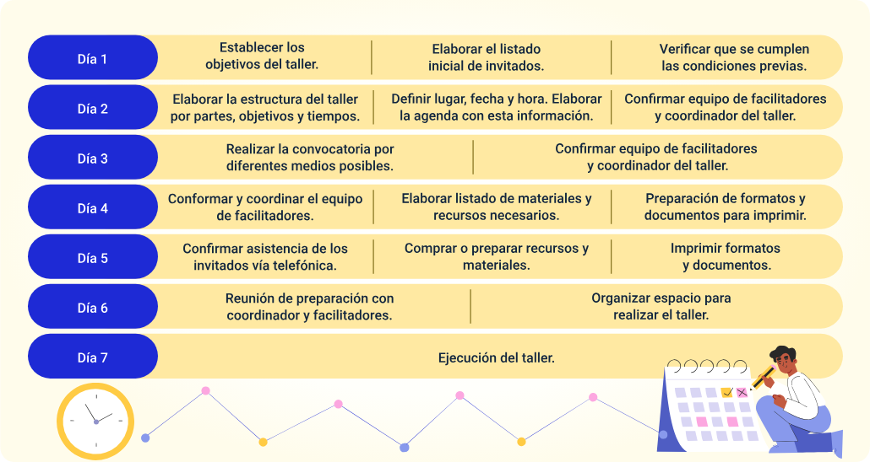
Nota. Adaptado de la Guía 13 OVOP Colombia (SENA, JICA, MinCIT, 2020).
Cronograma
- Día 1
- Establecer los objetivos del taller.
- Elaborar el listado inicial de invitados.
- Verificar que se cumplen las condiciones previas.
- Día 2
- Elaborar la estructura del taller por partes, objetivos y tiempos.
- Definir lugar, fecha y hora.
- Elaborarla agenda con esta información.
- Confirmar equipo de facilitadores y coordinador del taller.

- Día 3
- Realizar la convocatoria por diferentes medios posibles.
- Confirmar equipo de facilitadores y coordinador del taller.
- Día 4
- Conformar y coordinar el equipo de facilitadores.
- Elaborar listado de materiales y recursos necesarios.
- Preparación de formatos y documentos para imprimir.
- Día 5
- Confirmar asistencia de los invitados vía telefónica.
- Comprar o preparar recursos y materiales.
- Imprimir formatos y documentos.
- Día 6
- Reunión de preparación con coordinador y facilitadores.
- Organizar espacio para realizar el taller.
- Día 7
- Ejecución del taller.
Con el fin de fortalecer los conocimientos y orientar el desarrollo práctico de esta fase, se recomienda consultar el documento: Anexo8.DM_13_Guia_para_la_realizacion_de_talleres, ubicado en la carpeta anexos.

Empoderamiento en el contexto comunitario
El empoderamiento en el marco del desarrollo territorial representa un proceso mediante el cual las comunidades fortalecen su capacidad para tomar decisiones informadas, participar activamente en la gestión de sus iniciativas y generar transformaciones sostenibles en su entorno. En el enfoque OVOP Colombia, este proceso se convierte en un componente esencial para garantizar que los actores locales definan colectivamente su proyecto de desarrollo, consoliden su identidad territorial y lideren la puesta en marcha de productos y servicios con valor agregado.
El empoderamiento permite que la comunidad no solo reconozca sus recursos y potencialidades, sino que también participe en la construcción de una visión compartida y en la implementación de acciones estratégicas que respondan a sus necesidades reales. De esta forma, se convierte en un eje transversal que facilita la articulación institucional, fortalece la gobernanza local y promueve la sostenibilidad de las iniciativas.

Metodologías de empoderamiento
Las metodologías de empoderamiento buscan generar capacidades colectivas y fortalecer habilidades individuales y grupales para la toma de decisiones, la gestión del conocimiento y la participación activa. En el contexto OVOP, estas metodologías se enfocan en dinamizar la participación social y promover la apropiación de los procesos comunitarios.

Entre las metodologías más representativas se encuentran:
- Aprendizaje participativo: promueve la reflexión crítica, el intercambio de saberes y la toma de decisiones conjunta a partir de experiencias y conocimientos locales.
- Mapeo de actores y recursos: permite identificar las capacidades del territorio, los roles de los actores clave y las oportunidades de colaboración para potenciar la iniciativa OVOP.
- Diálogo social estructurado: facilita espacios de conversación guiada donde la comunidad analiza situaciones, propone soluciones y prioriza acciones de manera consensuada.
- Metodologías OVOP (OVOP Value Mapping, Ruta del Producto, Cartografía de Valor): herramientas propias del modelo que orientan a la comunidad a reconocer su identidad territorial, sus productos potenciales y las oportunidades de encadenamiento productivo.
- Planeación participativa: posibilita construir acuerdos en torno a objetivos, estrategias y acciones, promoviendo la corresponsabilidad entre los actores.
Estas metodologías fortalecen la cohesión social, dinamizan la gobernanza territorial y ayudan a que los actores locales ejerzan un rol protagónico en la transformación de su territorio.

Habilidades para el liderazgo comunitario
El liderazgo comunitario se reconoce como una competencia fundamental dentro del enfoque OVOP, dado que permite impulsar procesos colectivos, organizar equipos de trabajo y motivar la participación activa de la comunidad. El liderazgo se entiende como una capacidad distribuida, no limitada a una persona, sino compartida entre varios actores que orientan el proceso de transformación.
Entre las habilidades clave para el liderazgo comunitario se encuentran:
- Comunicación asertiva: facilita la expresión clara de ideas, la escucha activa y el diálogo respetuoso entre los actores.
- Trabajo colaborativo: promueve la cooperación, la corresponsabilidad y la construcción de acuerdos para alcanzar objetivos comunes.
- Gestión de conflictos: permite abordar diferencias y tensiones de manera constructiva, fortaleciendo la convivencia y la unidad comunitaria.
- Toma de decisiones informada: se basa en el análisis de información relevante y en la participación de todos los actores involucrados.
- Innovación social: impulsa la búsqueda de soluciones creativas a problemas comunitarios, aprovechando recursos y conocimientos locales.
- Visión estratégica: facilita orientar esfuerzos hacia metas de largo plazo, especialmente en relación con el producto local priorizado y el sueño colectivo.
Estas habilidades contribuyen a consolidar liderazgos comprometidos con el bienestar comunitario, capaces de dinamizar procesos estratégicos y de fortalecer la identidad territorial.

Aplicación del empoderamiento en procesos OVOP
El enfoque OVOP incorpora el empoderamiento como una condición esencial para garantizar que las iniciativas sean lideradas y sostenidas por la comunidad. Su aplicación se evidencia en diferentes momentos del proceso metodológico:
- Identificación del producto local: la comunidad participa activamente en la selección del producto o servicio más representativo del territorio, fortaleciendo el sentido de pertenencia y la identidad territorial.
- Construcción del sueño colectivo: a través de ejercicios participativos, los actores definen la visión de desarrollo del territorio, lo que aumenta su compromiso y responsabilidad con los resultados.
- Planificación participativa: el uso de herramientas como la matriz de planificación, los árboles de problemas o la cartografía de valor permite que los participantes comprendan el contexto, identifiquen prioridades y definan estrategias conjuntas.
- Fortalecimiento organizacional: se promueve la creación o consolidación de comités locales OVOP, mesas de trabajo y equipos de facilitación que lideran acciones en el territorio.
- Ejecución del plan de acción: la comunidad asume un rol activo en la implementación de actividades, la gestión de recursos y el seguimiento de los resultados.
- Monitoreo y evaluación comunitaria: se impulsa la autoevaluación para revisar avances, identificar aprendizajes y fortalecer la toma de decisiones.
Como resultado, la comunidad adquiere mayor autonomía, consolida sus capacidades colectivas y se posiciona como protagonista del desarrollo territorial. De manera progresiva, los actores locales mejoran su capacidad de gestión, fortalecen la gobernanza y garantizan la sostenibilidad del proceso OVOP en el tiempo.

Comunicación asertiva según el enfoque OVOP
La comunicación asertiva se comprende como un proceso fundamental para fortalecer la interacción entre los actores del territorio, promoviendo relaciones colaborativas y el intercambio efectivo de ideas. En el enfoque OVOP, esta comunicación facilita la articulación entre instituciones, líderes y comunidad, permitiendo que las iniciativas avancen de manera coordinada y transparente. Su adecuada práctica contribuye a que las decisiones se tomen con base en el consenso, la confianza y el reconocimiento de la diversidad cultural y social presente en los territorios.

Tipos de comunicación
La comunicación se manifiesta a través de diversas formas que resultan esenciales para los procesos comunitarios.
Se reconocen los siguientes tipos de comunicación:
- Comunicación verbal: se expresa mediante el uso de la palabra en espacios como reuniones, talleres y encuentros comunitarios. Facilita la exposición clara de ideas y la toma de decisiones colectivas.
- Comunicación no verbal: comprende gestos, posturas, movimientos corporales y expresiones que acompañan o complementan el mensaje verbal. En escenarios comunitarios, esta forma de comunicación ayuda a interpretar emociones, actitudes y niveles de compromiso.
- Comunicación escrita: se materializa en documentos, actas, relatorías, boletines y material informativo que permiten registrar acuerdos y avances. En OVOP es clave para garantizar transparencia y trazabilidad en los procesos.
- Comunicación digital: incluye el uso de plataformas virtuales, redes sociales y medios tecnológicos que facilitan la difusión de información y la participación de actores que no pueden asistir presencialmente a las actividades.
La comprensión equilibrada de estos tipos de comunicación permite a las comunidades desarrollar estrategias más efectivas para transmitir sus ideas, visibilizar sus iniciativas y mantener una participación constante.

Interacción con la comunidad
colectiva y el fortalecimiento del tejido social. Una comunicación asertiva facilita la generación de ambientes de confianza, en los cuales los actores pueden expresar sus opiniones, necesidades y expectativas sin temor a ser desestimados.
La interacción adecuada se caracteriza por:
- Escucha activa, que permite comprender las perspectivas de todos los participantes.
- Promoción del diálogo, que fomenta el intercambio de conocimientos y experiencias para enriquecer los procesos.
- Respeto por la diversidad, reconociendo que las diferencias culturales, sociales y económicas aportan valor a las iniciativas.
- Retroalimentación constructiva, que fortalece el aprendizaje colectivo y orienta la toma de decisiones.
- Participación inclusiva, que busca integrar a mujeres, jóvenes, personas mayores, organizaciones y actores institucionales.
En el contexto de las iniciativas OVOP, esta interacción contribuye a que la comunidad se sienta involucrada y comprometida con el diseño, la implementación y el seguimiento de las acciones. Además, favorece la consolidación de acuerdos, la resolución de conflictos y la creación de alianzas estratégicas que potencian el desarrollo territorial.

Síntesis
El componente formativo aborda los elementos esenciales para aplicar la metodología OVOP en los territorios, integrando herramientas estratégicas para la planificación comunitaria, el fortalecimiento organizacional y la gestión participativa. Se presentan diferentes guías que orientan la construcción del Plan de Acción Comunitario, el desarrollo del Negocio Colectivo, el análisis de actores, la estrategia de Marca Territorial, el marketing y la planificación basada en el marco lógico, facilitando procesos metodológicos estructurados. Además, se profundiza en el empoderamiento comunitario a través de metodologías participativas, el fortalecimiento del liderazgo y la puesta en práctica de estas capacidades en las etapas del proceso OVOP. Finalmente, se aborda la comunicación asertiva como eje transversal para promover relaciones colaborativas, gestionar la interacción con la comunidad y garantizar el flujo adecuado de información en cada una de las fases del proceso.
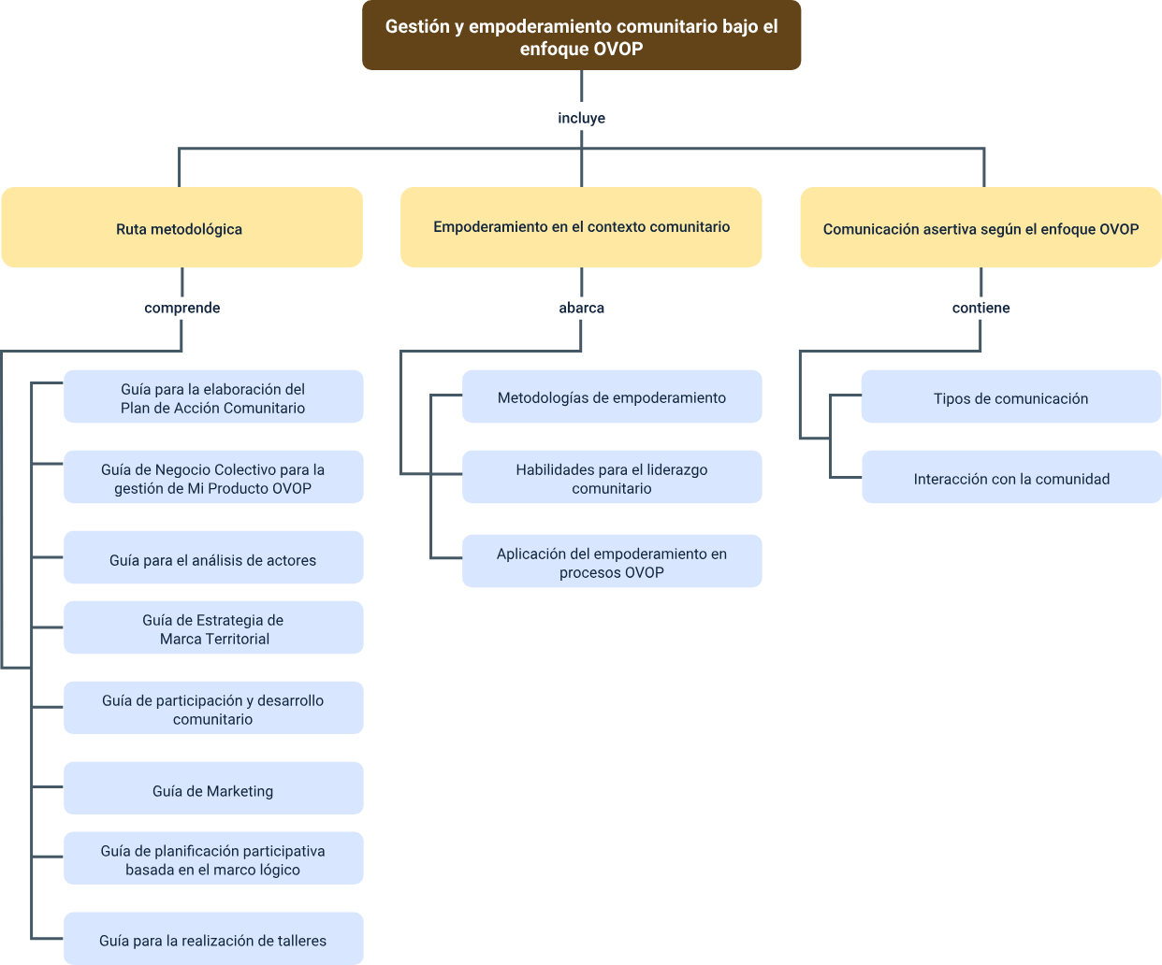

Material Complementario
Tema | Referencia | Tipo de material | Enlace del recurso
Guía de Negocio Colectivo para la gestión de Mi Producto OVOP | Ecosistema de Recursos Educativos Digitales SENA. (2020). Fase 4 Metodología OVOP [Video]. YouTube. | Video | https://www.youtube.com/watch?v=mKTOkhi3A0Q
Comunicación asertiva según el enfoque OVOP | Ecosistema de Recursos Educativos Digitales SENA. (2021). Naturaleza de la comunicación [Video]. YouTube. | Video | https://www.youtube.com/watch?v=lLLPhToBtgI
Tipos de comunicación | Ecosistema de Recursos Educativos Digitales SENA. (2023). Tipos de comunicación [Video]. YouTube. | Video | https://www.youtube.com/watch?v=HEFAvzcIzM8

Glosario
Actor clave: se refiere a cualquier persona, grupo u organización que tiene un interés directo en una iniciativa y posee la capacidad de influir positiva o negativamente en su desarrollo.
Análisis de actores: consiste en la identificación y valoración de los diferentes actores presentes en un territorio, así como de su influencia, intereses y relaciones, con el fin de orientar estrategias de participación y articulación.
Articulación comunitaria: hace referencia al proceso mediante el cual diferentes actores del territorio coordinan esfuerzos, recursos y capacidades para avanzar hacia un propósito común.
Comunicación asertiva: es la habilidad para expresar ideas, emociones y necesidades de manera clara y respetuosa, facilitando la interacción efectiva entre los miembros de una comunidad.
Empoderamiento comunitario: describe el fortalecimiento de las capacidades individuales y colectivas que permite a la comunidad tomar decisiones informadas, liderar procesos y asumir un rol activo en su propio desarrollo.
Liderazgo comunitario: alude a la capacidad de una persona o grupo para motivar, guiar y coordinar acciones colectivas orientadas al desarrollo del territorio.
Marca territorial: corresponde a la estrategia mediante la cual un territorio construye una identidad propia basada en su cultura, historia, valores y productos distintivos, con el fin de posicionarse en diferentes mercados.

Metodología OVOP: representa el enfoque “Un Pueblo, Un Producto”, que impulsa el desarrollo territorial a partir del fortalecimiento de un producto identitario construido colectivamente.
Plan de acción comunitario: se entiende como el documento que organiza las actividades, responsabilidades y tiempos necesarios para alcanzar los objetivos definidos por la comunidad en su proceso de transformación.
Taller participativo: es una metodología de trabajo que reúne a diferentes actores para construir conocimiento, dialogar, tomar decisiones y planear acciones de manera conjunta.

Referencias bibliográficas
Calderón, N. (s. f.). Capital social y desarrollo económico local: Posibilidades y límites de OVOP en Colombia (Trabajo de grado, Magíster en Estudios Interdisciplinarios sobre Desarrollo). Universidad de los Andes.
Fondo de Promoción del Periodismo (FCP). (2022). Ficha técnica y presupuesto emprendimientos (p. 12). https://fcp.gov.co/wp-content/uploads/2022/11/FICHA-TECNICA-Y-PRESUPUESTO-EMPRENDIMIENTOS.pdf
Founderz. (s. f.). Lean Canvas: qué es y plantilla. Founderz. https://founderz.com/es/blog/que-es-lean-canvas/
JICA, SENA y Ministerio del Trabajo. (2020). Guía de Estrategia de Marca Territorial. https://www.sena.edu.co/es-co/sena/Documents/DM_09_Guia_de_Estrategia_de_Marca_Territorial.pdf
JICA, SENA y Ministerio del Trabajo. (2020). Guía de Marketing. https://www.sena.edu.co/es-co/sena/Documents/DM_11_Guia_de_Marketing.pdf
JICA, SENA y Ministerio del Trabajo. (2020). Guía de Negocio Colectivo para la gestión de Mi Producto. https://www.sena.edu.co/es-co/sena/Documents/DM_07_Guia_de_Negocio_Colectivo_para_la_gestion_de_Mi_Producto_OVOP.pdf
JICA, SENA y Ministerio del Trabajo. (2020). Guía de participación y desarrollo comunitario. https://www.sena.edu.co/es-co/sena/Documents/DM_10_Guia_de_participacion_y_desarrollo_comunitario.pdf

JICA, SENA y Ministerio del Trabajo. (2020). Guía de Planificación participativa basada en el marco lógico. https://www.sena.edu.co/es-co/sena/Documents/DM_12_Guia_de_Planificacion_participativa_basado_en_el_marco_logico.pdf
JICA, SENA y Ministerio del Trabajo. (2020). Guía para el Análisis de actores. https://www.sena.edu.co/es-co/sena/Documents/DM_08_Guia_para_analisis_de_actores.pdf
JICA, SENA y Ministerio del Trabajo. (2020). Guía para la elaboración del Plan de Acción Comunitario. https://www.sena.edu.co/es-co/sena/Documents/DM_06_Guia_taller_para_la_elaboracion_del_plan_de_accion_OVOP.pdf
JICA, SENA y Ministerio del Trabajo. (2020). Guía para la realización de talleres. https://www.sena.edu.co/es-co/sena/Documents/DM_13_Guia_para_la_realizacion_de_talleres.pdf
Servicio Nacional de Aprendizaje SENA. (s. f.). OVOP Colombia. https://www.sena.edu.co/es-co/sena/Paginas/ovop_colombia.aspx

Créditos
Nombre | Cargo | Centro de Formación y Regional
Milady Tatiana Villamil Castellanos | Responsable Ecosistema de Recursos Educativos Digitales (RED) | Dirección General
Diana Rocío Possos Beltrán | Responsable de línea de producción | Centro de Comercio y Servicios - Regional Tolima
María Cecilia Dumar Acosta | Experta temática | Centro Nacional de Hotelería, Turismo y Alimentos - Regional Distrito Capital
Viviana Esperanza Herrera Quiñonez | Evaluadora instruccional | Centro de Comercio y Servicios - Regional Tolima
Oscar Ivan Uribe Ortiz | Diseñador web | Centro de Comercio y Servicios - Regional Tolima
Jose Yobani Penagos Mora | Diseñador web | Centro de Comercio y Servicios - Regional Tolima
Sebastian Trujillo Afanador | Desarrollador full stack | Centro de Comercio y Servicios - Regional Tolima
Gilberto Junior Rodríguez Rodríguez | Animador y productor audiovisual | Centro de Comercio y Servicios - Regional Tolima
Jorge Eduardo Rueda Peña | Evaluador de contenidos inclusivos y accesibles | Centro de Comercio y Servicios - Regional Tolima
Jorge Bustos Gómez | Validador y vinculador de recursos educativos digitales | Centro de Comercio y Servicios - Regional Tolima

